

CAHIER DES CHARGES

Etude de faisabilite (site identifie) préalable à l’investissement dans une installation de regroupement / tri / valorisation des déchets du btp

COLLECTION DES CAHIERS DES CHARGES

D’AIDE A LA DECISION

**GUIDE A LA REDACTION**

**D'UN CAHIER DES CHARGES**

Pour tout bénéficiaire d’un concours financier de l’ADEME

dans le cadre du dispositif d’aide à la décision

sommaire

1 - PREAMBULE 3

2 - OBJECTIFS DE l’ETUDE DE FAISABILITE PREALABLE AUX INVESTISSMENTS ET RESULTATS ATTENDUS 4

3 - DESCRIPTION DE l’ETUDE DE FAISABILITE PREALABLE AUX INVESTISSEMENTS 4

4 - MODALITES DE REALISATION DE l’etude de faisabilite prealable aux investissements 7

4.1 - Assistance 7

4.2 - Rapport et synthèse 7

4.3 - Données disponibles 8

4.4 - Planning des réunions de compte rendu d’avancement 8

5 - RESTITUTION ET CONFIDENTIALITE 8

6 - COÛT DE L’ETUDE DE FAISABILITE PREALABLE AUX INVESTISSEMENTS 8

7 - CONTRÔLE 9

8 - ANNEXES 9

# PREAMBULE

L’AIDE A LA DECISION DE L’ADEME

L’ADEME souhaite contribuer, avec ses partenaires institutionnels et techniques, à promouvoir la diffusion des bonnes pratiques sur les thématiques énergie et environnement. Pour cela, son dispositif de soutien aux études d'aide à la décision (pré-diagnostics, diagnostics, étude de projets) est ouvert aux entreprises, aux collectivités et plus généralement à tous les bénéficiaires intervenant tant dans le champ concurrentiel que non concurrentiel, à l’exclusion des particuliers.

Dans le cadre de son dispositif d’aide à la décision, l’ADEME soutient financièrement les études avec un objectif de qualité et d’efficacité pour le bénéficiaire.

Les Cahiers des Charges de l’ADEME

Les cahiers des charges / guide pour la rédaction d’un cahier des charges de l’ADEME définissent le contenu des études que l’ADEME peut soutenir. Chaque étude est conduite par une société de conseils ci-après dénommée « le prestataire conseil » ou « Bureau d’études », pour un client ci-après dénommée « le bénéficiaire » ou le « Maître d’ouvrage ».

Le suivi technique de l’ADEME

L’ADEME assure un conseil technique et un suivi de la prestation.

Pour ce faire, l’aide de l’ADEME implique une transmission des résultats de l’étude.

La confidentialité de ces informations est garantie par l’utilisation des codes d’accès strictement personnels. Les informations ne sont accessibles que par l’ADEME, le prestataire et bénéficiaire du soutien de l’ADEME.

Contrôle – Bilan des études financées par l’ADEME

L’étude, une fois réalisée pourra faire l'objet - ce n'est pas systématique - d'un contrôle approfondi ou d’être analysée dans le cadre d’un bilan réalisé par l’ADEME. Eventuellement un contrôle sur site pourra être mené par un expert mandaté par l'ADEME afin de juger de la qualité de l'étude, de l'objectivité du rapport, de ses résultats, etc.. Dans tous les cas, le bénéficiaire et/ou le prestataire conseil pourront alors être interrogés sur l’étude et ses conséquences.

Le présent document précise le contenu et les modalités de réalisation et de restitution de l’étude qui seront effectués par un intervenant extérieur au bénéficiaire de l’aide de l’ADEME.

CAHIER DES CHARGES   
ETUDE DE FAISABILITE (site identifie) PREALABLE A L’INVESTISSEMENT DANS UNE INSTALLATION DE REGROUPEMENT / TRI / VALORISATION DES DECHETS DU BTP

# OBJECTIFS DE l’ETUDE DE FAISABILITE PREALABLE AUX INVESTISSMENTS ET RESULTATS ATTENDUS

A compléter et à adapter à chaque étude particulière

Confrontée à la problématique de la gestion des déchets de chantiers du bâtiment et/ou travaux publics, la société …… a décidé de faire réaliser une étude de faisabilité **d'une plate-forme de regroupement et/ou tri et/ou valorisation** située sur le site de … (mention à compléter)

L’étude, objet du présent cahier des charges, permettra au porteur de projet de s'engager ou non dans le projet visé et d’en localiser le site d’implantation optimal, en connaissant, autant que possible, les risques et contraintes y afférent. Elle apportera des éléments de dimensionnement technico-économique relatifs aux gisements mobilisables, aux débouchés des matériaux et déchets, dans le contexte local et départemental (plan départemental de gestion des déchets du BTP).

L'étude fournira également un détail estimatif des équipements, travaux d'aménagement et des plans détaillés des nouvelles installations. Le montant des investissements nécessaires devra également être précisé.

# DESCRIPTION DE l’ETUDE DE FAISABILITE PREALABLE AUX INVESTISSEMENTS

A compléter ou à adapter à chaque étude particulière

L’étude à mener devra aborder les points suivants :

**Description du contexte du projet**

Cette première partie comportera plusieurs points :

* localisation du site, carte de situation
* description des activités antérieures exercées sur le site, leur impact potentiel, les équipements existants devant être éventuellement évacués, ceux pouvant être réutilisés,
* statut juridique du site (propriétaire foncier, …)
* capacité du site,
* gisement de déchets potentiel (actuel et prévisionnel) dans le rayon d'influence proche de 10 à 15 km et éloigné de 15 à 50 km,
* éléments de justification du projet (pertinence de son emplacement, réponse géographique vis à vis des besoins identifiés, le cas échéant référence à un plan départemental de gestion des déchets du BTP (+ plans des départements limitrophes si nécessaire), intégration du site en prenant en compte l'ensemble des filières de valorisation et d'élimination)
* contexte réglementaire particulier à détailler (installations classées, loi sur l'eau, POS PLU, SCOT, règlement sanitaire départemental, code de l'urbanisme, code forestier …)

L'étude fera un point sur les ressources et demandes locales en granulats naturels et de recyclage dans la zone d'influence des installations.

**Environnement et intégration paysagère**

Cette partie permettra de bien prendre en compte les différentes contraintes environnementales susceptibles de peser sur le projet. Elle sera constituée :

* d'une analyse de l'état initial du site et de son environnement,
* d'une analyse des impacts des installations sur les riverains et l'environnement.

Si l'unité est sous le régime des ICPE, le contenu du dossier d’autorisation d’exploiter ou de déclaration pourra être utilisé pour cette partie.

Dans tous les cas, elle s’intéressera au minimum :

* au contexte général environnant (carte de situation, localisation des riverains, localisation des activités avoisinantes, appréciation de l'impact sur le voisinage, proximité des réseaux fluides, électricité, accessibilité du site et circulation interne par voirie existante en toute saison - neige, gué, barrières de dégel, boues …,
* au contexte hydrogéologique local (carte, description du contexte local, situation du site par rapport aux sources, puits fontaines, captages AEP, identification des ressources aquifères exploitées ou potentielles sous jacentes, et de leur vulnérabilité, éventuellement épaisseur de la zone non saturée et du battement, appréciation du niveau de risque d'impact, le cas échéant prélèvement point zéro sur les eaux souterraines…)
* au contexte hydrologique (carte du réseau hydrographique avec les sources, captages, carte des objectifs de classement des eaux de surfaces, données météorologiques, conditions de ruissellement des eaux du site en aval, appréciation du niveau d'impact, le cas échéant prélèvement point zéro sur les eaux superficielles …)
* au contexte topographique (plan de situation au 1/5000, profil topographique au 1/200 ou 1/500 du terrain existant, photos du terrain en son état initial, …)
* au contexte de la faune et flore locale, les contraintes et servitudes particulières (vis à vis de zones naturelles protégées, d'un patrimoine culturel ou touristique particulier, des espaces protégés par la loi montagne, des paysages en général, des réseaux enterrés ou aériens – télécommunication, électricité, gaz, assainissement, adduction d'eaux – , périmètres de protection divers notamment vis à vis des eaux …)

**Description des travaux, équipements et engins nécessaires à l'exploitation du site**

Cette partie traitera :

* le cas échéant des travaux préalables nécessaires, en particulier ceux conséquence des activités passées,
* des travaux d'aménagement du site (clôture, local gardien, ouvrages de détournement des eaux de pluie périphériques, ouvrages de gestion des eaux de pluie internes au site, aire de dépotage, aire des installations de tri, aire des bennes, aire de stockage des matériaux entrants, aires de stockage des matériaux transformés, dispositions destinées à réduire l'impact visuel (merlon, végétalisation …).
* des équipements nécessaires à l'exploitation du site (pont bascule, brumisateur, laveur de roues, crible, trommel, concasseur, BRH …) seront également décrits avec leur durée prévisible d'utilisation mensuelle

**Description des modalités et moyens d'exploitation du site**

Rédigé sous forme très pratique, éventuellement avec sous forme de fiches cette partie traitera :

* des protocoles d'admission et de contrôle des déchets sur le site (formulaire à remplir par le producteur, tenu d'un registre d'admission et refus, délivrance d'un bordereau de prise en charge, procédure de contrôle visuel et olfactif (présence d'hydrocarbures …), fonctionnement de l'aire de dépotage, procédure de refus et d'admission des déchets, procédure de tri sommaire, …),
* des filières de valorisation et d'élimination des déchets stockés en benne qui ne peuvent pas rester sur site,
* des modalités d'exploitation des installations de façon à aménager correctement les postes de tri manuel,
* des dispositions nécessaires pour assurer la protection des eaux de surface, souterraines, la réduction des envols de poussières, du bruit, des nuisances dues au trafic routier, de façon générale à prévenir les nuisances pour les riverains,
* des moyens humains à mobiliser pour exploiter ces nouvelles installations seront particulièrement détaillés (agent technique, administratif, personnel d'encadrement et gestionnaire).

Un double souci de minimisation des coûts tout en respectant des contraintes environnementales optimales devra être respecté dans la définition des procédures de fonctionnement.

Un règlement intérieur des installations regroupant les différentes procédures, les plans de circulation, la liste des déchets admis et refusés, les tarifs de prise en charge correspondants, les heures d'ouvertures… sera également proposé.

Par ailleurs, les moyens de communication et d'information nécessaires (y compris le fléchage des voies d'accès) en ciblant les différents usagers potentiels seront également proposés.

**Volet économique**

L'étude devra préciser :

* le coût estimatif des travaux et éventuellement des études d'ingénierie préalables à l'exploitation du site (y compris, le cas échéant les acquisitions foncières),
* le coût estimatif des équipements et autres investissements nécessaires,
* un modèle de tarification selon la nature des déchets amenés et, le cas échéant, le type de produits de recyclage fourni,
* les coûts de fonctionnement détaillés y compris les charges d'amortissement,
* les temps de retour sur investissement en présentant différentes hypothèses.

Des propositions de modèle de gestion et un budget prévisionnels sur trois ans seront également réalisés.

Au minimum les différents postes suivant seront précisés :

* pour l’investissement initial :
* la réalisation des études,
* l’acquisition et la clôture des terrains,
* la construction des bâtiments,
* les travaux de voirie et réseaux,
* la mise en place de la signalisation,
* l’acquisition des équipements de tri et manutention (chaîne de tri matériel de pesée, engins de manutention, matériels de conditionnement, matériels de stockage des déchets),
* pour les budgets prévisionnels d’exploitations :
* les charges salariales,
* l’entretien et la maintenance,
* la location des matériels éventuels,
* les charges diverses (eau, électricité, assurances, …)
* les coûts d’élimination (positifs ou négatifs selon la nature des déchets triés)
* les impôts et taxes,
* les frais financiers,
* la dotation aux amortissements.

# MODALITES DE REALISATION DE l’etude de faisabilite prealable aux investissements

## Assistance

Le maître d'ouvrage se réserve la possibilité de se faire assister par tout expert ou organisme compétent (organisation professionnelle, établissement public technique ou financier…) dont il juge la présence nécessaire pour mener à bien son projet. Cette assistance pourra tout particulièrement intervenir lors des différentes réunions de travail prévues par le cahier des charges.

## Rapport et synthèse

Le rapport de fin d'étude devra aborder l’ensemble des points listés dans la section « description de la prestation ci-dessus » et formuler des préconisations et commentaires. Il devra être remis au plus tard 90 jours après la date de la passation de la commande.

Les phases intermédiaires devront être précisées par le candidat.

**Il sera accompagné d’une synthèse récapitulative avec partie financière (3 pages maximum)** qui comportera un résumé des points essentiels de l'étude avec présentation des différentes phases et délais prévus.

Une présentation des montants prévisionnels des investissements et du plan de financement sera proposée de façon distincte.

Les documents seront remis sous format papier et version informatique modifiable (.doc ou .rtf)

## Données disponibles

Pour mener à bien sa mission, le soumissionnaire disposera des documents et rapports suivants :

Liste à créer par le maître d'ouvrage en fonction des documents existants

Pour sa part le maître d'ouvrage s'engage à répondre à toute demande d'information et à faciliter l'accès aux informations nécessaires.

## Planning des réunions de compte rendu d’avancement

* 1 réunion aura lieu au commencement de la mission afin de cadrer au mieux le contenu de l'étude et de préciser les points utiles qui ne le seraient pas dans ce cahier des charges,
* 1 réunion intermédiaire de présentation des premières conclusions à l'issu de laquelle le maître d'ouvrage se prononcera sur les solutions qui lui paraissent les plus opportunes,
* 1 réunion de rendu des résultats aura lieu à la fin de la mission.

# RESTITUTION ET CONFIDENTIALITE

A l’issue de la mission, le prestataire transmet le résultat de l’étude comprenant :

* Le rapport final d’étude
* Une fiche de synthèse (figurant en annexe du présent cahier des charges).

La confidentialité des ces informations est garantie par l’utilisation des codes d’accès délivrés par l’ADEME qui vous sont strictement personnels.

# COÛT DE L’ETUDE DE FAISABILITE PREALABLE AUX INVESTISSEMENTS

Le prestataire établira un devis détaillé correspondant au coût de la prestation dans son ensemble, faisant apparaître le nombre de journées de travail, les coûts journaliers du ou des intervenants ainsi que les frais annexes.

Le montant ainsi proposé inclura au minimum l’ensemble de la prestation telle que définie dans le présent cahier des charges.

# CONTRÔLE

L’étude de faisabilité, une fois réalisée pourra faire l'objet - ce n'est pas systématique - d'un contrôle approfondi. Dans le souci de tester un échantillonnage représentatif, les dossiers seront choisis de manière aléatoire. Eventuellement un contrôle sur site pourra être mené par un expert mandaté par l'ADEME afin de juger de la qualité de l'étude, de l'objectivité du rapport.

# ANNEXES

Outre la fiche de synthèse (obligatoire) à compléter, l'ADEME met à disposition des maîtres d'ouvrages ou des prestataires des documents complémentaires pour faciliter la réalisation de la prestation: fiche de collecte, cadre de visite, cadre de rapport.

|  |  |  |  |
| --- | --- | --- | --- |
|  |  |  |  |

|  |  |  |  |  |  |  |  |  |  |  |  |  |  |  |
| --- | --- | --- | --- | --- | --- | --- | --- | --- | --- | --- | --- | --- | --- | --- |
| L'ADEME EN BREF  À l’ADEME - l’Agence de la transition écologique - nous sommes résolument engagés dans la lutte contre le réchauffement climatique et la dégradation des ressources.  Sur tous les fronts, nous mobilisons les citoyens, les acteurs économiques et les territoires, leur donnons les moyens de progresser vers une société économe en ressources, plus sobre en carbone, plus juste et harmonieuse.  Dans tous les domaines - énergie, air, économie circulaire, alimentation, déchets, sols, etc., nous conseillons, facilitons et aidons au financement de nombreux projets, de la recherche jusqu’au partage des solutions.  À tous les niveaux, nous mettons nos capacités d’expertise et de prospective au service des politiques publiques.  L’ADEME est un établissement public sous la tutelle du ministère de la Transition écologique et du ministère de l’Enseignement supérieur, de la Recherche et de l’Innovation. |  | |  |  | | --- | --- | |  | LES COLLECTIONS DEL’**ADEME** | |  | **FAITS ET CHIFFRES**  L’ADEME référent : Elle fournit des analyses objectives à partir d’indicateurs chiffrés régulièrement mis à jour. | |  | **CLÉS POUR AGIR**  L’ADEME facilitateur : Elle élabore des guides pratiques pour aider les acteurs à mettre en œuvre leurs projets de façon méthodique et/ou en conformité avec la réglementation. | |  | **ILS L’ONT FAIT**  L’ADEME catalyseur : Les acteurs témoignent de leurs expériences et partagent leur savoir-faire. | |  | **EXPERTISES**  L’ADEME expert : Elle rend compte des résultats de recherches, études et réalisations collectives menées sous son regard | |  | **HORIZONS**  L’ADEME tournée vers l’avenir : Elle propose une vision prospective et réaliste des enjeux de la transition énergétique et écologique, pour un futur désirable à construire ensemble. | |

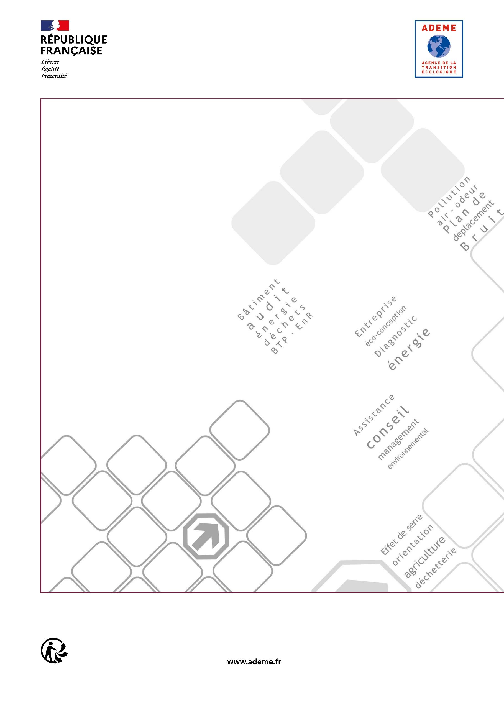

Cahier des charges ADEMEETUDE DE FAISABILITE (SITE IDENTIFIE) PREALABLE A L’INVESTISSEMENT DANS UNE INSTALLATION DE REGROUPEMENT / TRI / VALORISATION DES DECHETS DU BTP